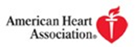
重庆医科大学附属永川医院
美国心脏协会心血管急救（AHA/ECC）培训
常 年 招 生 简 章
一、AHA概况：
美国心脏协会 (American Heart Association)是急救复苏技术国际标准制定和培训的权威机构，在世界范围内致力于推行标准化、规范化的心肺复苏与心脑血管危急重症抢救技术培训课程。美国心脏协会从1924年成立至今已在100多个国家，逾2000多个地方授权举办培训课程。目前中国已拥有82家培训中心，我院是重庆地区被授权的两家培训中心之一。
二、培训对象和目标：
1．基础生命支持（BLS Provider）课程：是为医务人员设计，他们面对心脏骤停时的正确反应对病人的愈后非常重要，此课程让医务人员准备好识别多种致命的紧急情况并能以安全、及时且高效的方式提供心肺复苏（CPR）、使用自动体外除颤器 (AED) 和解除窒息。
主要内容有：
- 2010美国心脏协会心血管急救指南更新的关键点
- 高质量CPR的关键概念
- 美国心脏协会生命链
- 单人成人/儿童/婴儿CPR和AED
- 双人成人/儿童/婴儿CPR和AED
- 成人/儿童/婴儿施救技术的不同
- 成人/儿童/婴儿气囊面罩呼吸技术
- 成人/儿童/婴儿梗塞处理
2．高级心血管生命支持（ACLS Provider）课程：是专门为在重点（急诊、麻醉、重症监护、呼吸、心血管）科室，参与复苏的医务人员设计的。此课程的设计目标是提高医务人员复苏时的技巧，主要强调的是高质量的CPR、高效CPR和其他高级生命支持措施的更好融合以及复苏过程中团队沟通和互动。
主要内容有：
- 高级心血管生命支持课程更新的关键点，反映2010美国心脏协会心肺复苏和心血管急救指南
- 基础生命支持技术，包括有效胸外按压，使用口袋面罩装置和使用AED
- 识别并早期管理呼吸和心搏骤停
- 识别并早期管理临近骤停状态如心动过缓
- 气道管理
- 药物使用
- 管理严重的冠性动脉综合征和中风
- 复苏团队的有效沟通
- 有效的复苏团队互动
三、教学模式
课程教材采用美国心脏协会原版汉化教材（人民卫生出版社出版），完全遵循美国心脏协会规范的教学方法。课程以实践操作为主，采用小班教学，BLS每期总人数不超过24人，ACLS每期不超过12人。导师与学员的比例不超过1：6；学员与模拟人配备不超过3：1。ACLS学习站采用病房抢救仿真演练及考核。
四、培训时间
1．BLS培训时间为0.5天
2. ACLS培训时间为2天
3．BLS+ACLS培训时间为2.5天（BLS 0.5天+ACLS 2天）
五、证书及学分
完成课程并通过技能及笔试考核的学员获得由AHA颁发的“BLS Provider证书”和“ACLS Provider证书”；同时BLS合格者获国家级I类继续教育学分2分；ACLS合格者获国家级继续教育I类学分4分。
六、收费标准
1． BLS证书班收费标准500元/人(含证书、教材、茶歇)，优惠20%，实际收费400元/人
2. ACLS证书班1500元/人（含证书和教材；茶歇，午餐）优惠20%，实际收费1200元/人
注：1.同一单位同时派多名学员的优惠办法：3-4名学员在实际收费基础上优惠5%；5-9名在实际收费基础上优惠10%，10名及以上在实际收费基础上优惠15%；
2.本收费标准从2014年8月1日起执行。
七、缴费方式：交现款或电汇
汇款全称：重庆医科大学附属永川医院
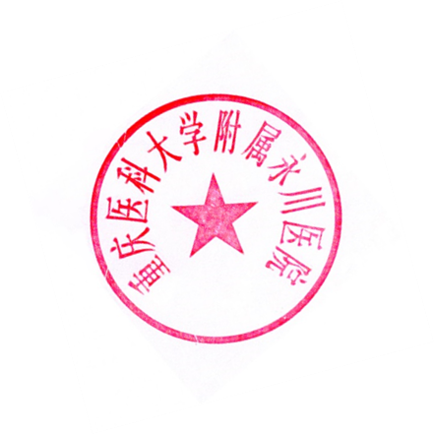
汇款账号：31160201040002412
开 户 行：农行重庆永川胜利路支行
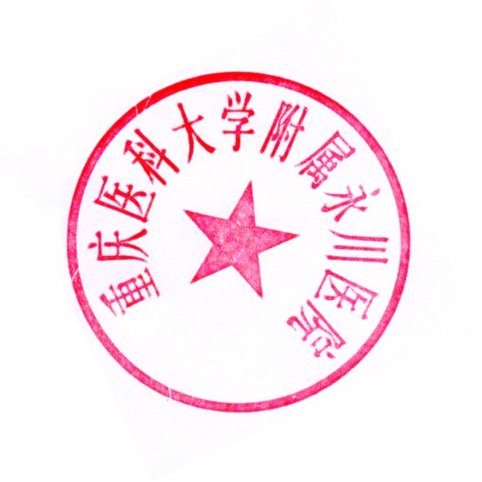
八、报名方式：
电话报名：（023）85381525 报名联系人：廖老师

重庆医科大学附属永川医院
生命在呼吸间（Life live in every breath）
每一次拯救一颗心（Saving one heart at a time）

